Despre cele trei stări ale Eului: copil, părinte, adult
Copilul râde: „Înţelepciunea şi iubirea mea e jocul.”
Tânărul cântă: „Jocul şi înţelepciunea mea e iubirea.”
Bătrânul tace: „Iubirea şi jocul meu e înţelepciunea.”
Lucian Blaga
Luna iunie debutează cu o zi importantă pentru cei mici, care ne reaminteşte – cred – de propria copilărie. Copilăria este tărâmul inocenţei şi al autenticităţii, este adesea un teritoriu magic în care trăim totul la maximă intensitate, în care râdem şi plângem în aceeaşi zi, în care ne supărăm şi iertăm în câteva secunde, în care ne bucurăm de cele mai neînsemnate lucruri pe care le descoperim în jurul nostru.
Probabil mulţi dintre noi, adulţi fiind, ne-am surprins în ipostaze copilăreşti, cu dorinţe aparent nepotrivite vârstei: de a construi castele de nisip pe malul mării, de a ne da în leagăn, de a ne cumpăra prăjitura favorită de când eram mici, de a face mici ghiduşii. Poate ne-am murdărit voit cu acuarele sau am sărit în sus la primii fulgi de nea sau am aplaudat cu un entuziasm pe care îl credeam pierdut odată cu anii. Şi, uneori, o voce interioară din noi ne-a apostrofat: „Cum îţi permiţi să faci asta? Te porţi ca un copil deşi nu mai eşti!”. Surprinşi, ne punem poate întrebări: Oare de ce facem toate astea? Ce din noi ne determină să ne comportăm astfel?
Răspunsul îl primim prin modelul lui Eric Berne, iniţiatorul Analizei Tranzacţionale, care descrie personalitatea umană şi relaţiile interpersonale din perspectiva celor trei stări ale eului: Eul Copil, Eul Părinte şi Eul Adult.
Ce reprezintă aceste stări ale eului?
O stare a eului se referă la un set de comportamente, gânduri şi raţionamente, emoţii şi sentimente, asociate şi activate de o situaţie de viaţă. În fiecare dintre noi, există aceste stări de la o vârstă foarte timpurie şi până la una înaintată.
Eul Copil se referă la sentimente, atitudini sau comportamente impregnate de experienţele pozitive sau negative din copilărie. „Copilăria este ca o oglindă care reflectează în viaţa de mai târziu primele imagini” (S. Smiles). Astfel, Eul Copil însumează emoţiile, satisfacţiile, plăcerile şi neplăcerile, regretele, anxietăţile şi temerile, furia. Este starea prin care se exprimă spontan trebuinţele şi dorinţele noastre, emoţiile şi sentimentele. Vreau, îmi place – sunt cuvintele care definesc Eul Copil. El reprezintă totodată şi resursa de creativitate, intuiţie, spontaneitate. Eul Copil este cel care se bucură, se întristează, râde, plânge, respinge, are fantezii, poate fi egocentric, manipulator. El este sursa energiei şi a entuziasmului. „Un copil poate să înveţe oricând un adult trei lucruri: cum să fie mulţumit fără motiv, cum să nu stea locului niciodată şi cum să ceară cu insistenţă ceea ce îşi doreşte” (P. Coehlo).
Eul Părinte înseamnă trăiri, idei şi comportamente preluate de la părinţi sau alte figuri parentale semnificative pentru noi în copilărie. Cuprinde cerinţele, valorile, regulile, normele, opiniile, judecăţile pe care o persoană le-a interiorizat în copilăria sa. Părintele din noi este acea parte care dictează reguli conform cărora îşi doreşte să trăim. Multe din aceste reguli sunt aceleaşi pe care părinţii noştri ni le-au impus în timpul copilăriei. Eul Părinte poate fi definit sintetic prin cuvântul trebuie.
Eul Adult este caracterizat de un set autonom de sentimente autentice, atitudini şi comportamente adecvate situaţiei prezente. Eul Adult caracterizează comportamentul realist, logic şi raţional. Este cel care pune întrebări, care menţine atitudinea noastră de curiozitate şi interogare asupra lumii; poate fi definit sintetic prin cuvintele: cine, când, cum, ce și, mai ales, pot. Eul Adult este cel care se informează, compară, evaluează, analizează, învaţă, reflectează, înţelege, comunică, ia decizii, rezolvă probleme, negociază. El facilitează eficienţa şi reuşita în atingerea scopurilor propuse.
***
Reflectând asupra celor trei stări ale Eului apare o întrebare firească: cum ne influenţează acestea viaţa de zi cu zi, relaţia cu noi înşine şi relaţiile interpersonale?
Luăm decizii, comunicăm (inclusiv în dialogurile noastre interioare) şi relaţionăm în funcţie de dominanţa unei stări a Eului asupra celorlalte sau în funcţie de echilibrul în care acestea se află. Cazul ideal este acela în care cele trei stări ale Eului sunt în echilibru şi reacţionăm adaptat la situaţia în care ne aflăm. În funcţie de tipul de educaţie din familie şi şcoală, cele trei stări ale Eului se dezvoltă armonios sau disproporţionat. Din nefericire, prin modele şi strategii educative neadecvate, se hipertrofiază una dintre dimensiuni în defavoarea celorlalte (acest lucru poate fi constat atât la copil şi adolescent, cât şi la adult şi vârstnic). De exemplu, o educaţie rigidă, plină de constrângeri poate duce la exacerbarea Eului Părinte; o educaţie excesiv de liberală sau de protectoare conduce la augmentarea Eului Copil. O persoană care se află permanent în starea de adult şi îşi reprimă Eul Copil devine o persoană exagerat de raţională, calculată, realistă sau pragmatică; fantezia, spontaneitatea şi plăcerea micilor bucurii ale vieţii îi lipsesc.
Subdimensionarea Eului Părinte poate să ducă la comportamente dezadaptative prin ignorarea şi încălcarea unor reguli şi norme. O persoană cu un Eu Părinte dominant încearcă în relaţiile cu ceilalţi să se impună, să domine, să comande, să judece, să critice sau să îi devalorizeze pe ceilalţi (părintele normativ/critic). Alteori, Eul Părinte se manifestă preponderent prin comportamente de protecţie, de încurajare şi de ajutor (părintele binevoitor/protectiv).
Eul Copil ne poate influenţa în diverse moduri. Uneori, ca adulţi în viaţa de zi cu zi, ne lăsăm dominaţi de sentimente de neputinţă şi devalorizare pe care le trăiam în copilărie când cineva semnificativ pentru noi ne spunea: „Nu eşti suficient de bun, nu faci nimic ca lumea. Iar ai greşit!”. Pentru a ne proteja, uneori ne creăm căi de a fugi de emoţiile noastre negative şi ne refugiem în relaţii disfuncţionale, muncă excesivă, mâncare, alcool etc.
John Pollard propune metoda self-parenting care se bazează pe monitorizarea dialogului interior pentru a vedea când jucăm rolul de părinte (Eul Părinte) şi când suntem copii (Eul Copil) şi care este raportul dintre cele două roluri. Ceea ce ne poate îmbunătăţi viaţa este schimbarea felului în care acest părinte interior îşi schimbă rolul pe care l-a avut până acum. Putem face asta învăţând să iubim necondiţionat, să sprijinim şi să valorizăm copilul nostru interior, renunţând la atitudinea critică neconstructivă. Ca adult, avem control deplin asupra dialogului nostru interior fără a culpabiliza persoanele semnificative din copilăria noastră pentru faptul că părintele nostru interior este critic şi vrea să deţină controlul. Thomas Szasz afirmă că „un copil devine adult atunci când îşi dă seama că are dreptul să şi greşească şi că nu trebuie să aibă întotdeauna dreptate”.
Eul Adult este cel care permite integrarea armonioasă şi un echilibru între dorinţe, plăceri (Eul Copil) şi norme/valori (Eul Părinte). Uneori, aceste stări pot fi în conflict: de exemplu, Eul Părinte din noi insistă să lucrăm mai mult să finalizăm un raport, iar Eul Copil vrea să meargă la film împreună cu prietenii şi să se relaxeze. În astfel de situaţii de decizii, persoana cu un Eu Adult bine conturat, îşi ascultă Eul Părinte şi cel de Copil, dar hotărăşte Adultul. Un alt exemplu: unei tinere, angajată de un an în cadrul unei companii şi căreia nu i s-a mărit salariul cum i s-a promis la angajare, Eul Copil spune: „Sunt foarte nemulţumită că salariul a rămas acelaşi ca la angajare. M-am săturat să lucrez pe bani puţini”, iar Eul Părinte va spune: „Ar trebui să fii mai tolerantă şi să te bucuri că ai un loc de muncă” în timp ce poate să intervină Eul Adult care va lua decizia de a discuta cu team leaderul acest aspect.
Niciuna dintre cele trei stări ale Eului nu este mai bună sau mai importantă decât celelalte două. O bună adaptare în viaţa de zi cu zi presupune actualizarea Eului potrivit situaţiei în care ne aflăm. În relaţiile interpersonale, comunicarea eficientă necesită o comunicare paralelă între structuri (vezi fig.1). Astfel, tranzacţiile paralele sunt cheia succesului în comunicarea cu ceilalţi. Când, de exemplu, răspund cu Eul parental unei persoane care mi s-a adresat cu Eul de copil, comunicarea se blochează; am răspuns unei emoţii, dorinţe cu o regulă sau restricţie.
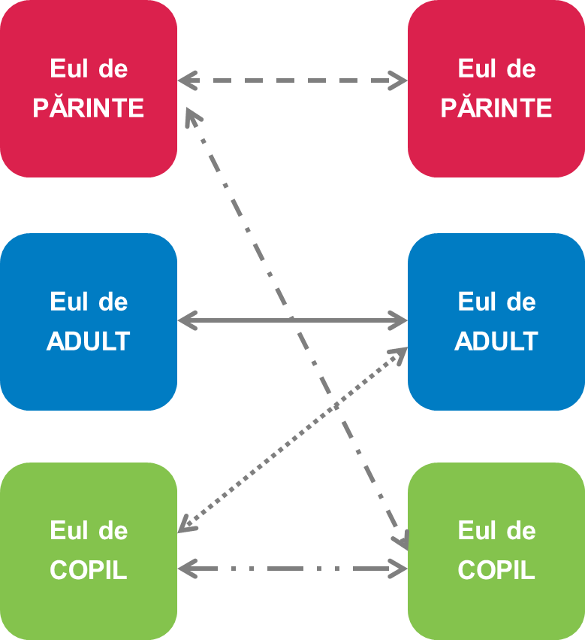
Fig.1. Comunicarea între structurile Eului
În fiecare zi suntem şi copil, şi părinte, şi adult – toate sunt stări ale noastre, ale aceluiaşi eu care e nevoie să ştie (sau să înveţe) când să râdă, să cânte, să tacă, să ştie când să se joace, să iubească şi să fie înţelept. Armonia celor trei stări şi actualizarea lor adecvată situaţiei sunt o condiţie pentru starea noastră de bine.
În încheiere, vă propun un exerciţiu scurt de reflecţie asupra propriului Eu din perspectiva celor trei stări, încercând să răspundeţi la următoarele întrebări:
- Care dintre cele trei stări am tendinţa să o actualizez mai des în relaţia cu mine şi cu ceilalţi?
- În ce fel acea stare a Eului a avut un impact asupra deciziilor pe care le-am luat până acum?
- În ce fel acea stare a Eului mi-a influenţat relaţia cu mine şi relaţiile interpersonale de până acum?
- Ce pot face diferit pentru a exista un mai bun echilibru între cele trei stări şi a obţine o mai bună armonie în relaţiile cu ceilalţi şi în relaţia cu mine însămi (însumi)?
Răspunsurile, ca şi resursele, sunt în interiorul nostru. E nevoie doar de introspecţie pentru a le găsi.
Bibliografie:
Berne, E. (2001). Jocuri pentru adulţi. Bucureşti: Ed. Amaltea;
Berne, E. (2014). Jocurile noastre de toate zilele. Psihologia relaţiilor umane. Bucureşti: Ed. Trei;
Berne, E. (2011). Ce spui după Bună ziua. Psihologia destinului uman. Bucureşti: Ed. Trei;
Berne, E. (2011). Analiza tranzacţională în psihoterapie. Bucureşti: Ed. Trei;
De Lassus, R. (2005). Analiza tranzacţională. Bucureşti: Ed. Teora;
Harris, Th.A. (2011). Eu sunt Ok. Tu eşti Ok. Bucureşti: Ed. Trei.

